ЗВІТ
до лабораторної роботи 7
Модульне тестування та розробка через тестування
Реквізит | Значення
Дисципліна | Конструювання програмного забезпечення
Проєкт | LibraryDesk
Варіант | 2
Виконав | Гордєєв Дмитро Леонідович
Група | 472
Робоча гілка | lab07-tests
Дата | 10 жовтня 2026 року

Репозиторій: https://github.com/kuum-oss/LibraryDesk

1 Мета та вихідні дані
Мета роботи — захистити правила LibraryDesk модульними тестами, навчитися добирати межові дані, виконати нову вимогу циклом TDD, ізолювати сервіс ручними дублерами та виміряти покриття. Основним розрахунковим класом є LateFeePolicy, а прикладним сервісом — LoanService.
Адаптація. Робота продовжує рішення після ЛР 1–6. Тестовий проєкт уже існував, тому замість дублювання до LibraryDesk.Tests додано coverlet.collector. Початковий запуск містив 26 зелених тестових випадків.

2 Завдання 1 Проєкт xUnit
Перевірка | Результат
.NET SDK | 10.0.103, вимога ≥ 8 виконана
Git | 2.54.0
Тестовий проєкт | LibraryDesk.Tests → LibraryDesk.Core
Пакет покриття | coverlet.collector 6.0.2
Ігнорування | bin, obj, TestResults, coverage

Винесення тестів в окремий проєкт зберігає односпрямовану залежність: продуктивне ядро не знає про xUnit, тестовий SDK або Coverlet. Це також дозволяє запускати перевірки незалежно від консольного застосунку.

Структура AAA і FIRST
- Arrange готує політику та вхідні дані; Act виконує один розрахунок; Assert перевіряє результат.
- Тести швидкі, незалежні від порядку, повторювані, самоперевірні й написані разом із вимогою.

3 Завдання 2 Класи еквівалентності та межі
До сьомого дня включно використовується базова денна пеня, з восьмого дня — множник 1,5. У таблиці є некоректний клас, нижня межа, звичайний клас і обидві сторони переходу ставки.
№ | Клас або межа | Дні | Денна пеня | Очікувано
1 | некоректний вхід | -1 | 10,00 | виняток
2 | нижня межа | 0 | 10,00 | 0,00
3 | звичайний клас | 1 | 10,00 | 10,00
4 | до підвищення | 7 | 10,00 | 70,00
5 | межа підвищення | 8 | 10,00 | 120,00
6 | підвищена ставка | 10 | 10,00 | 150,00

Фрагмент правила
public decimal Calculate(int overdueDays, decimal dailyFee, decimal bookPrice)
{
EnsureArgumentsValid(overdueDays, dailyFee, bookPrice);
decimal rawFee = overdueDays * dailyFee * MultiplierFor(overdueDays);
return Math.Min(decimal.Round(rawFee, 2), bookPrice);
}
private static void EnsureArgumentsValid(
int overdueDays,
decimal dailyFee,
decimal bookPrice)
{
ArgumentOutOfRangeException.ThrowIfNegative(overdueDays);
ArgumentOutOfRangeException.ThrowIfNegative(dailyFee);
ArgumentOutOfRangeException.ThrowIfNegativeOrZero(bookPrice);
}
private decimal MultiplierFor(int overdueDays)
=> overdueDays >= _increasedRateFromDay
? _increasedRateMultiplier
: 1m;
Контрольна мутація замінила >= на >. Тест для восьмого дня впав: замість 120 було отримано 80. Це доводить, що межу обрано не випадково.
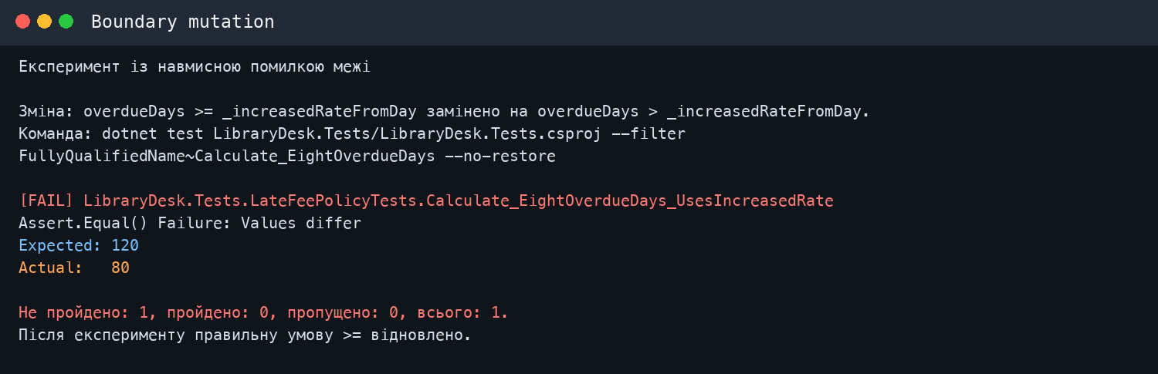
Рисунок 1 — тест виявляє помилку на межі восьмого дня

4 Завдання 3 Теорія та винятки
Окремі факти згорнуто в одну теорію. Грошові значення передаються через double, тому що decimal не є допустимою константою атрибута InlineData, а в тілі тесту явно перетворюються на decimal.
[Theory]
[InlineData(0, 10, 1000, 0)]
[InlineData(1, 10, 1000, 10)]
[InlineData(7, 10, 1000, 70)]
[InlineData(8, 10, 1000, 120)]
[InlineData(10, 10, 1000, 150)]
[InlineData(8, 12.5, 1000, 150)]
[InlineData(20, 10, 300, 300)]
public void Calculate_Boundaries_MatchesTable(
int overdueDays,
double dailyFee,
double bookPrice,
double expected)
{
LateFeePolicy policy = new();
decimal actual = policy.Calculate(
overdueDays,
(decimal)dailyFee,
(decimal)bookPrice);
Assert.Equal((decimal)expected, actual);
Друга теорія перевіряє -1 і -30 днів. Assert.Throws повертає виняток, тому тест контролює не лише тип, а й ParamName зі значенням overdueDays.
[Theory]
[InlineData(-1)]
[InlineData(-30)]
public void Calculate_NegativeOverdueDays_ThrowsOutOfRange(int overdueDays)
{
LateFeePolicy policy = new();
ArgumentOutOfRangeException exception = Assert.Throws<ArgumentOutOfRangeException>(
() => policy.Calculate(overdueDays, 10m, 1000m));
Assert.Equal("overdueDays", exception.ParamName);
}
[Fact] | [Theory]
Один фіксований сценарій | Одна поведінка з багатьма наборами даних
Зручний для унікального правила | Зменшує дублювання межових тестів

Результат
Теорія містить сім рядків після додавання межі нової TDD-вимоги; кожний InlineData xUnit рахує окремим тестовим випадком. Дублікати старих Fact-тестів видалено.

5 Завдання 4 Цикл TDD
Нова вимога варіанта 2: пеня не може перевищувати вартість книги. Вона реалізована рівно трьома послідовними комітами.
Фаза | Коміт | Зміст | Результат
Червоний | 8b8ad1c | лише тест і доказ | Expected 200, Actual 450
Зелений | 5ed8395 | Math.Min(fee, bookPrice) | усі тести зелені
Рефакторинг | e25bf3b | EnsureArgumentsValid і MultiplierFor | поведінка незмінна

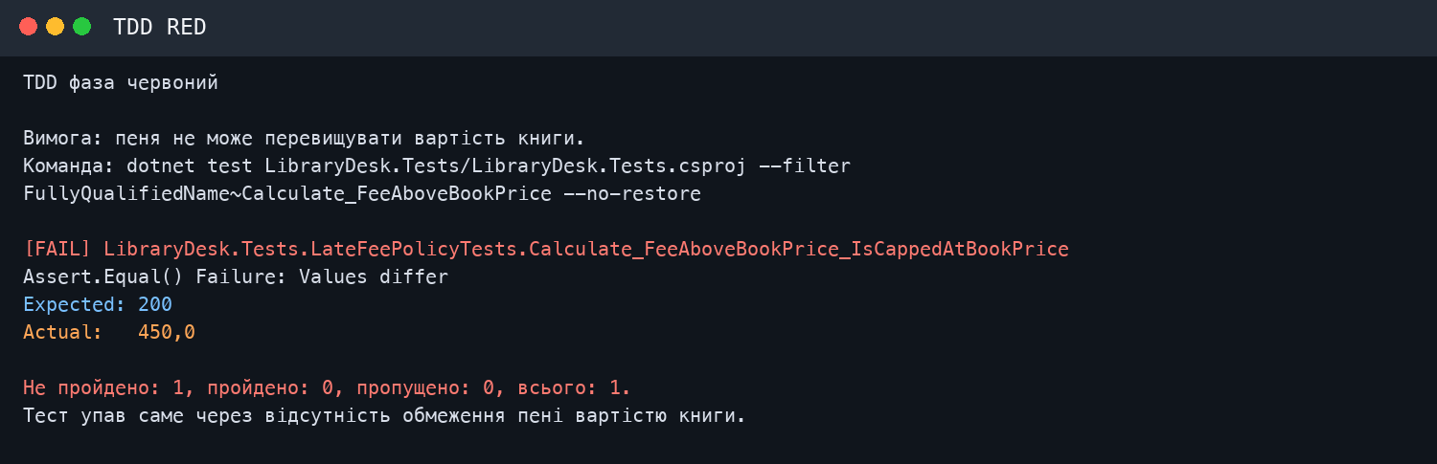
Рисунок 2 — червона фаза TDD до зміни доменного коду
Рефакторинг зробив Calculate коротким формулюванням правила: перевірити аргументи, обчислити сиру пеню, округлити й обмежити вартістю книги. Він був безпечним, бо нова поведінка вже зафіксована тестом, а старі межі залишилися зеленими.

6 Завдання 5 Ручні дублери
LoanService отримує залежності через конструктор, тому реальне сховище і ціноутворення замінено простими тестовими реалізаціями. Жоден тест цього розділу не читає файли й не звертається до мережі чи бази даних.
Ознака | Стаб ціни | Фейк сховища
Стан | налаштована відповідь | словник Loan
Повернення | та сама ціна | доданий через Add об'єкт
Призначення | задає вхід | імітує робоче сховище
Перевірка взаємодії | ні | AddCalls

Фейк і стаб
internal sealed class FakeLoanRepository : ILoanRepository
{
private readonly Dictionary<int, Loan> _items = new();
public int AddCalls { get; private set; }
public void Add(Loan loan)
{
_items.Add(loan.Id, loan);
AddCalls++;
}
public Loan? GetById(int id) => _items.GetValueOrDefault(id);
public IReadOnlyList<Loan> GetAll() => _items.Values.ToArray();
}
internal sealed class StubPricingPolicy : IPricingPolicy
{
private readonly decimal _price;
public StubPricingPolicy(decimal price) => _price = price;
public decimal PriceOf(LoanItem item) => _price;
}

Три перевірки сервісу
- TotalOf підсумовує дві відповіді стаба 25 + 25 = 50.
- Register зберігає активний формуляр у фейку й викликає Add рівно один раз.
- GetRequiredLoan для невідомого id повертає доменну помилку loan.exists.
Якби потрібно було перевірити надсилання листа, доречним був би мок або шпигун INotifier: важливими є факт виклику, адресат і передані аргументи, а не повернене значення.

7 Завдання 6 Покриття
Через накопичені модулі ЛР 3–6 повний Core містить код поза обсягом цієї роботи. Runsettings прозоро обмежує метрику класами LateFeePolicy і LoanService. Це не видається за покриття всього історичного ядра.
Показник | До | Після | Приріст
Рядки | 63,15% (60/95) | 98,94% (94/95) | +35,79 п.п.
Гілки | 59,09% (13/22) | 81,81% (18/22) | +22,72 п.п.

Гілка | Стан | Дія або причина
Status != Active | закрито | тест чернетки
ReaderId != reader.Id | закрито | тест іншого читача
total == 0 | закрито | тест нульової ціни
Add кидає IOException | закрито | дублер зі збоєм
total < 0 | закрито | тест від'ємної ціни
4 null-guard конструктора | не закрито | тривіальні захисні гілки

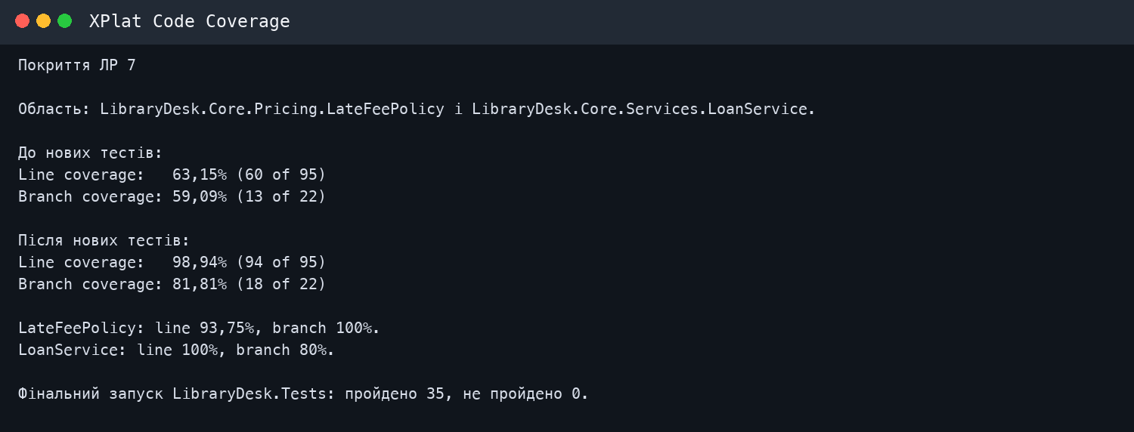
Рисунок 3 — порівняння покриття до і після
100% покриття не доводить відсутності дефектів: метрика фіксує виконання рядка, але не якість Assert і не повноту класів даних. Тому покриття доповнено межовими тестами та мутаційним експериментом.

8 Підсумкова перевірка та історія
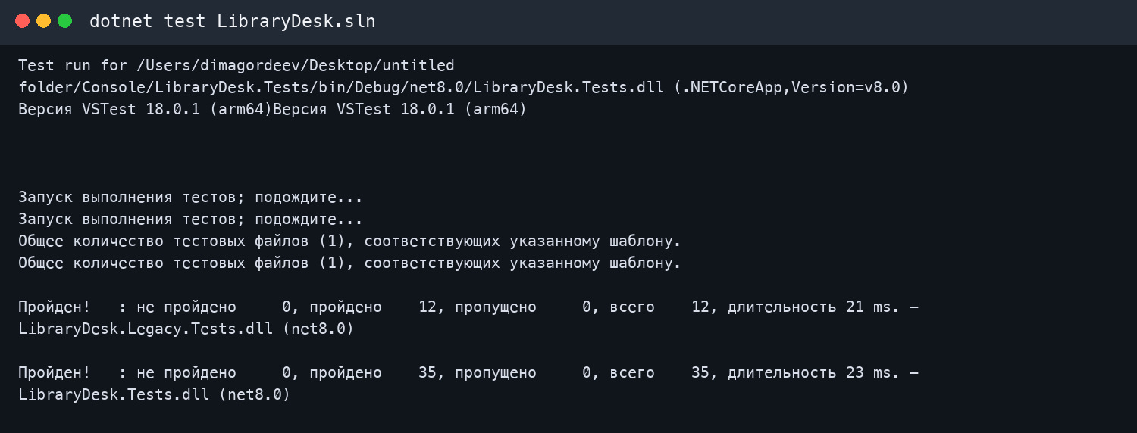
Рисунок 4 — фінальний зелений запуск рішення
b1dc85a chore(tests): додано збір покриття xUnit
1f596c0 test(late-fee): додано межові тести пені
0afb04a test(late-fee): параметризовано межі й винятки
8b8ad1c test(late-fee): червоний — додано межу вартості книги
5ed8395 feat(late-fee): зелений — обмежено пеню вартістю книги
e25bf3b refactor(late-fee): виділено множник і перевірку аргументів
c3bfb84 test(loans): додано тести сервісу на фейку та стабі
2c2c95b test(loans): покрито неперевірені гілки сервісу
Історія містить вісім тематичних комітів, зокрема окремі червоний, зелений і рефакторинговий стани. Це дозволяє перевірити порядок роботи через git show і відтворити кожний етап.

9 Відповіді до захисту
- AAA: Arrange готує дані, Act виконує одну дію, Assert перевіряє один очікуваний ефект. Одна дія спрощує діагностику падіння.
- Стаб повертає заздалегідь задане значення; фейк має спрощену робочу поведінку і стан; мок перевіряє факт та аргументи виклику.
- Тест, що читає диск, порушує Fast і Repeatable: швидкість та результат залежать від зовнішнього середовища.

10 Висновки
У роботі додано параметризовані межові тести пені, перевірку точного винятку й тестові дублери для LoanService. Мутація знака порівняння підтвердила, що тест справді контролює восьмий день. TDD виявив відсутність обмеження пені та провів вимогу від падіння до мінімальної реалізації й безпечного рефакторингу. Фейк усунув залежність від сховища, а стаб ізолював підсумовування від правила ціни. Покриття цільових класів зросло до 98,94% рядків і 81,81% гілок. Непокриті null-guard гілки конструктора пояснено окремо. Усі 47 тестових випадків рішення завершуються успішно, а збірка не містить попереджень і помилок.

